Chaberský zpravodaj – září 2004

Sběr bioodpadu v Dolních Chabrech
je malým vítězstvím městské části Praha - Dolní Chabry v oblasti životního prostředí, že jako první městská část v Praze byla vybrána odborem infrastruktury města Magistrátu hl. m. Prahy (OIM MHMP) k realizaci bezplatného zkušebního projektu tříděného sběru bioodpadu.
Po informační kampani, která proběhla prostřednictvím propagačních letáků do schránek a informační kampani ve škole a v sokolovně v srpnu letošního roku, bylo ve dnech 3. a 4. září předáno občanům cca 800 sběrných nádob na bioodpad. Současně byl občanům předán kalendář svozu s podrobným popisem, co do hnědé nádoby patří a co ne. V sobotu 11. září proběhl za účasti zástupců OIM MHMP a Pražských služeb první svoz bioodpadu. Bioodpad byl odvezen svozovým vozidlem se speciální záchytnou vanou na kompostárnu JENA v Úholičkách u Velkých Přílep. Podle sdělení provozovatele kompostárny byl přivezený materiál až na jedinou výjimku (igelitový sáček) velmi kvalitní a překvapivě čistý. Jak jste měli možnost zjistit z informačních letáků a slyšet při diskusích, které jsme zorganizovali, jedna nesprávně naplněná (znečištěná) nádoba způsobí, že celý obsah vozidla kompostárna nemůže přijmout a následně je nucen řidič odvézt celý náklad na skládku směsného odpadu, což znamená nejen znehodnocení celého objemu vozu, ale také kilometry ujeté navíc. Díky Vašemu odpovědnému přístupu bude všechen Vámi vytříděný bioodpad cca 11 tun z prvního svozu zkompostován.
Těšíme se, že letos ubudou divoké skládky hnijící trávy, jablek, švestek, větví a listí z podzimní sklizně, že se uvolní místo ve Vašich popelnicích na směsný odpad a že nadstandardní služba, která je poskytnuta pro následující dva roky zcela zdarma, plně využijete.
Ptáte se, co bude dál?
Po dobu dvou let zkušebního projektu budeme třídit bioodpad a bude záležet pouze na nás (kvalitě materiálu – bioodpadu), zda bude projekt pokračovat. Cílem zkušebního projektu je získání zkušeností v oblasti sběru bioodpadu v Praze. Městská část Praha – Dolní Chabry byla vybrána na základě dobrých zkušeností s tříděním odpadů od občanů a vhodným typem zástavby rodinných domů se zahradami. Doufáme, že správným přístupem k tříděnému sběru bioodpadu budeme příkladem pro další městské části, ve kterých bude OIM MHMP tento způsob sběru bioodpadu zavádět. Malým vítězstvím bylo tuto službu získat, velkým vítězstvím však bude, jestli tuto službu dokážeme využívat a ne zneužívat.
A co my, kteří jsme nedostali nádobu?
Pro projekt bylo ze strany OIM MHMP vybráno 750 domácností. Toto množství plně nepokrývá všechny domácnosti na území MČ Praha – Dolní Chabry. Projekt byl konzultován
s ÚMČ Praha – Dolní Chabry a posléze byl počet domácností navýšen na 800. V této chvíli již víme, že většina občanů má o třídění bioodpadu zájem a v případě, že nemají nádobu, rádi by ji získali. V souvislosti s finančním omezením projektu není možné v současné době všem žadatelům vyhovět. Tento projekt je bezplatný, a proto žádáme ty z vás, kteří mají nádobu, aby jste umožnili v rámci dobrých sousedských vztahů odložit bioodpad ze zahrady sousedovi, v případě, že budete mít volné místo v nádobě. Jsme rádi, že máte zájem o sběr bioodpadu, a proto OIM MHMP se bude snažit co nejdříve uspokojit požadavky na další nádoby. Z tohoto důvodu je vhodné požádat na tel. č. 236 00 4362, zda by jste se i Vy mohli projektu zúčastnit.
A nakonec jedno malé upozornění. Pro celý projekt byla přijata myšlenka „Třikrát a dost!“. Co to znamená? Pokud bude zjištěno, že v hnědé nádobě není odloženo to, co do ní patří (obsah je znečištěn), bude tato nádoba vyřazena ze sobotního svozu bioodpadu. Vlastník bude na tuto skutečnost upozorněn a nádoba bude odvezena až následující týden se směsným odpadem. V případě, že se taková situace bude opakovat, po třetím upozorněním bude nádoba odejmuta a tento „hříšník“ vyřazen z projektu.

Většina z Vás přijala nové nádoby s potěšením a pro ty, kteří se ptají, jaký to má vlastně smysl třídit, mám jednu lakonickou odpověď:
Pokud nedokážeme našim dětem předat lepší životní prostředí, než je to, v němž jsme vyrůstali my, pokusme se alespoň toto prostředí ještě dále vlastním přičiněním nezhoršovat. Třídění odpadu je jednou z cest, jak to dokázat.

Prosíme, aby jste nepřikládali ke svozu pytle naplněné bioodpadem.
Svozové vozidlo je určeno pouze pro svoz bioodpadu z hnědých plastových nádob.

Chaberský zpravodaj – říjen - listopad 2004

SBĚR BIOODPADU V DOLNÍCH CHABRECH
Již téměř 2 měsíce máte možnost odkládat bioodpad do speciálních hnědých nádob. Proto bychom Vás rádi informovali, jak tento zkušební projekt sběru bioodpadu v městské části Praha – Dolní Chabry probíhá krok za krokem .

Taky by jste chtěli nádobu na bioodpad a ještě ji nemáte …
Před vlastním zahájením projektu bylo stanoveno, že se zúčastní projektu obyvatelé z maximálně 800 objektů (tzn. cca 1,5 % rodinných domků v Praze). Přestože v prvních dnech byly obavy, že nádoba na bioodpad nebude moci být předána každé domácnosti, zůstalo pro občany k dispozici cca 34 ks nádob. V případě, že Vám nádoba nebyla přidělena a máte zájem bioodpad třídit, můžete si nádobu vyzvednout proti podpisu vždy v pondělí a ve středu na úřadě městské části od paní místostarostky PhDr. Doušové nebo od paní Kukurové. Telefonní číslo je 283 851 272.

A teď něco o svozu bioodpadu …
Od soboty 11. září probíhá každých 14 dní v lichou sobotu cca od 7:00 do cca 10:30 svoz bioodpadu za účasti zástupců odboru infrastruktury města MHMP a Pražských služeb. Dvě vozidla Pražských služeb značky Mercedes s označením BIOODPAD odvezlo během čtyř provedených svozů na kompostárnu JENA v Úholičkách u Velkých Přílep celkem 54 tun bioodpadu. Průměrná hmotnost hnědé nádoby s bioodpadem o objemu 120 l je cca 21,84 kg. 240 l nádoba průměrně váží 43,68 kg.

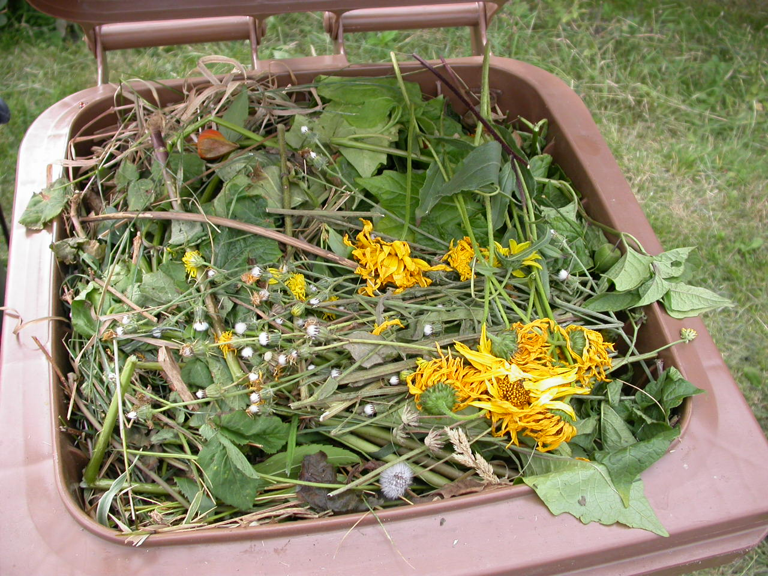 | 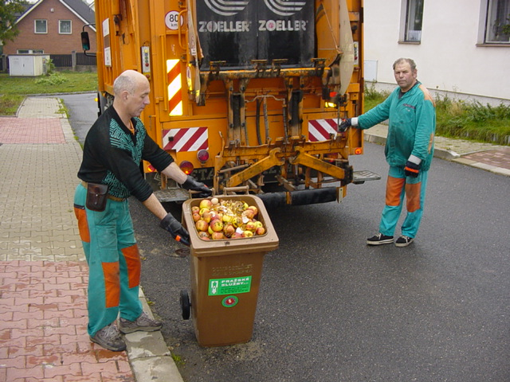 | 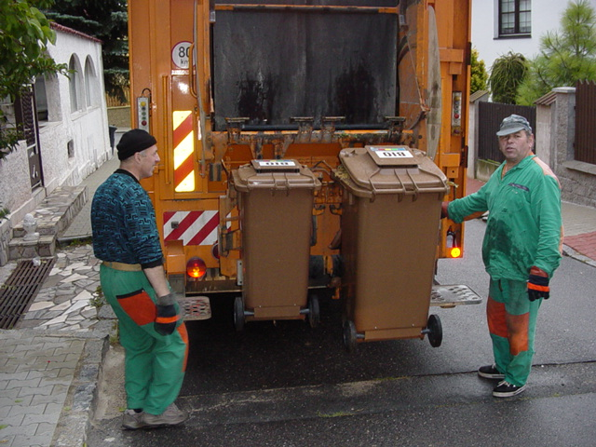
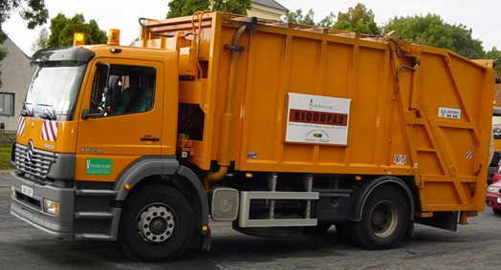 | 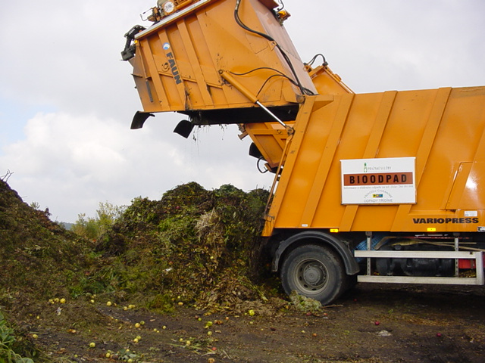 | 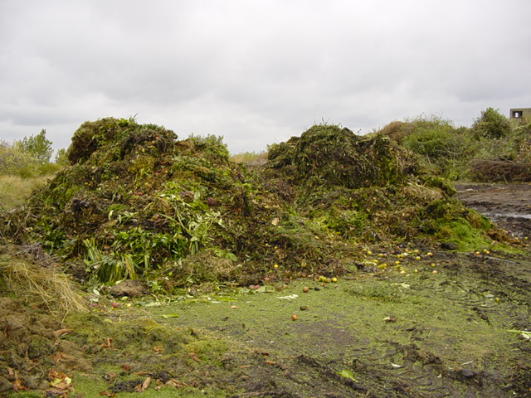

Množství vysbíraného bioodpadu [t]
Datum | 11.9.2004 | 25.9.2004 | 9.10.2004 | 23.10.2004
Množství bioodpadu | 11,04 | 13,15 | 14,94 | 14,8

Odkládáte do hnědých nádob skutečně to, co tam patří …
V zářijovém Chaberském zpravodaji jste se mohli dozvědět o myšlence „Třikrát a dost!“. Bohužel jsme při svozu 9. října zjistili, že někdo z obyvatel bytového domu na rohu Spořické ulice odložil do hnědé nádoby polystyren a plastové láhve, přestože je v Dolních Chabrech dostatek kontejnerů na tříděný odpad. Snad v budoucnu uloží tento hříšník odpad do správného kontejneru, aby nemusela být nádoba na bioodpad odebrána na úkor ostatních obyvatel bytového domu.

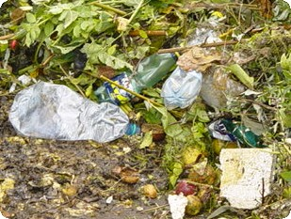

Závěrem …
Těší nás, že většina z Vás přijala po velmi krátké době tříděný sběr bioodpadu jako přirozenou součást svého života a držíme palce, aby to i tak nadále zůstalo. Záleží na nás, zda hodnotný bioodpad bude v budoucnu končit dále na skládkách nebo ve spalovnách, či bude moci být využit k dalšímu zpracování na kompostárnách. Pak budeme moci říct našim dětem, čím jsme přispěli k lepšímu životnímu prostředí na Zemi, kterou chceme uchovat pro další generace.

Máte-li nějaké otázky spojené se sběrem bioodpadu v Dolních Chabrech, můžete nám psát na adresu: bioodpad@cityofprague.cz nebo zatelefonovat na číslo: 236 004 362.

Chaberský zpravodaj – prosinec 2004

SBĚR BIOODPADU V DOLNÍCH CHABRECH
Jako každý měsíc Vám přinášíme informace o pilotním projektu sběru bioodpadu v Dolních Chabrech. Od zahájení projektu proběhlo již šest svozů a jsme rádi, že kvalita vysbíraného bioodpadu je velmi dobrá.

Během tří měsíců projektu bylo obyvatelům městské části Dolní Chabry předáno všech 800 sběrných nádob na bioodpad. S nastávající zimou a příchodem prvního sněhu se snižuje množství bioodpadu ze zahrad. To se potvrzuje i sníženým množstvím bioodpadu – naposledy bylo odvezeno o cca 16 % bioodpadu méně než při prvních svozech v září, říjnu a počátkem listopadu.

Poslední svoz bioodpadu v tomto roce bude proveden v sobotu 18.12.2004, tzn. v sobotu před Vánoci. Do Vánoc by jste také měli ve svých schránkách najít svozový kalendář na 1. pololetí roku 2005. V případě, že svozový kalendář neobdržíte, můžete si jej vyzvednout na ÚMČ Praha – Dolní Chabry nebo jej najdete na internetových stránkách hl. m. Prahy: www.praha-mesto.cz (Magistrát – Informace z odborů – Odbor infrastruktury města – Odpadové hospodářství). V roce 2005 bude svoz probíhat obdobně jako v letošním roce – vždy v lichou sobotu od 7:00 hodin.

1. ledna jako jediný den v roce se nesváží odpady na celém území hl. m. Prahy

Každoročně se 1. ledna neprovádí z důvodu bezpečnosti svoz odpadů na území hl. m. Prahy. Náhradní svozy komodit jako je směsný odpad, papír, sklo, plast a od letošního roku i nápojové kartony jsou provedeny v nejbližším možném termínu. V nadcházejícím roce bude 1. ledna sobota (lichý týden – poslední týden roku 2004). Z důvodu minimální produkce bioodpadu v zimních měsících bude svoz bioodpadu proveden až následující sobotu 8. ledna 2005, tzn. 1. týden roku 2005.

Svoz vánočních stromků
Svoz vánočních stromků je zajišťován na celém území hl. m. Prahy se svozem směsného komunálního odpadu. Poprvé v letošním roce budou moci být vánoční stromky od občanů z Dolních Chaber zpracovány na kompostárně JENA v Úholičkách. Aby mohl být vánoční stromeček svezen s bioodpadem do kompostárny k dalšímu zpracování je potřeba splněnit následující:
- nastříhat větve na malé kousky a vložit je do nádoby příp. ostříhat větve tak, aby se zmenšil objem stromečku
- vyšší stromky rozříznout na menší části
- přistavit stromeček k nádobě na bioodpad (při svozu - lichá sobota 8.1., 22.1., příp. 5. 2. 2005)
- stromek nesmí obsahovat žádné zbytky ozdob, kovových háčků, třásní, svíček, apod.
Svoz bioodpadu je prováděn vozidlem s lineárním stlačováním, které je v neaktivní (nestlačuje odpad). Odvoz stromečku vozidlem na bioodpad je závislý na velikosti stromku, aby nedošlo k zapříčení vnitřního prostoru vozidla. Důvodem k neodvezení stromku může být již výše uvedená neodstrojená výzdoba. V případě, že připravený stromek nebude z těchto důvodů vhodný k odvozu do kompostárny, zůstane vedle Vaší sběrné nádoby a bude odvezen při svozu směsného komunálního odpadu.

Přejeme Vám krásné prožití vánočních svátků a těšíme se na spolupráci při doposud úspěšném zkušebním projektu sběru bioodpadu v Dolních Chabrech. Do nového roku Vám přejeme hodně zdraví, radosti a úspěchů v osobním i v pracovním životě.

… a jako vždy nám můžete psát své názory nebo otázky spojené se zkušebním sběrem bioodpadu: bioodpad@cityofprague.cz

Chaberský zpravodaj – leden - únor 2005

SBĚR BIOODPADU V DOLNÍCH CHABRECH
Od 8.1.2005 opět pokračuje pravidelný čtrnáctidenní sobotní svoz bioodpadu v Dolních Chabrech. Od zahájení projektu v září 2004 bylo odvezeno ke zpracování na kompostárnu JENA v Úholičkách celkem 97,69 tun bioodpadu.

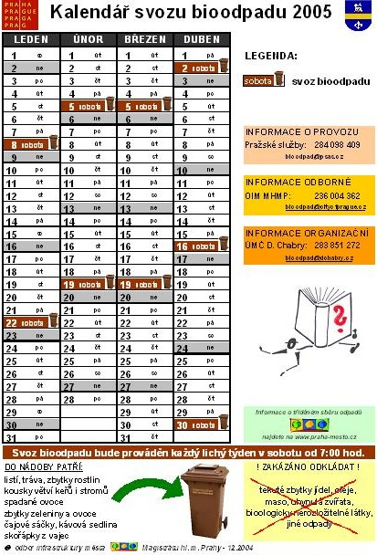
Na konci prosince 2004 jste měli obdržet do svých schránek kalendář svozu (leden až duben 2005). Z technických důvodů byla distribuce provedena až v prvním týdnu roku 2005. Kalendář svozu je možné získat na ÚMČ Praha - Dolní Chabry.

Informace o zkušebním projektu sběru bioodpadu v Dolních Chabrech najdete na internetových stránkách odboru infrastruktury města MHMP:
www.praha-mesto.cz
- Magistrát
- Informace z odborů
- Odbor infrastruktury města
- Nakládání s komunálními odpady v Praze
- Aktuality
- Pilotní projekt tříděného sběru bioodpadu

Chaberský zpravodaj – březen 2005

SBĚR BIOODPADU V DOLNÍCH CHABRECH
I přes trvající mrazy pokračujeme ve sběru bioodpadu. Nízké teploty zapříčinily pouze u jedné nádoby v Ládevské ulici zamrznutí malého množství bioodpadu, který nešel vyklopit do svozového vozidla při svozu dne 5.3.2005. Ostatní svoz nádob proběhl bez problémů.
Vánoční stromečky
Po vánočních svátcích byl obsah nádob převážně tvořen pečlivě nastříhanými stromečky. Byli jsme příjemně překvapeni až s jakou pečlivostí jste takto stromky rozstříhali. Robustnější vánoční stromky, které nebylo možné takto připravit do nádob, byly samozřejmě také sebrány při svozu a odvezeny na kompostárnu.

Čistota sběru
Jistě mnozí z Vás zaznamenali, že při svozu asistuje další vozidlo, jehož osádka monitoruje různé parametry tohoto zkušebního projektu jako např. počet přistavených nádob, provádí fotodokumentaci a v neposlední řadě je kontrolována, ve spolupráci se svozovou posádkou, čistota sběru.
Bohužel při posledním svozu jsme zaznamenali znečištění sbíraného bioodpadu a to především obalovým materiálem. Nejen obyvatelé objektu v Perštejnské ulici, č.p. 319 odložili plastové obaly do nádoby na bioodpad. Po vyklopení bioodpadu na kompostárně bylo znatelné, že viníků za znečištění je víc. Jednalo se o pouhý omyl nebo někdo záměrně ničí snahu ostatních přispívat sběrem bioodpadu k ochraně životního prostředí? Přestože ještě nebylo vhozeno do žádné schránky upozornění, že byl do hnědé nádoby odložen nevhodný odpad, jsou již některé objekty zaevidovány z důvodu nečistoty sběru a možná brzy bude uplatněna myšlenka „Třikrát a dost!“. Je na místě zmínit, že v Dolních Chabrech se nachází celkem 14 stanovišť tříděného sběru papíru, skla a plastů, kde mohou občané bezplatně odložit tyto vytříditelné složky komunálního odpadu.

Množství sběru
Během zimních měsíců významně pokleslo množství sbíraného bioodpadu. Při svozu 5.3.2005 bylo vysbíráno 1,32 tun bioodpadu ze 106 přistavených nádob. Průměrná hmotnost 120 litrové nádoby byla 10,92 kg, 240 litrové nádoby 21,84 kg. Celkové množství bioodpadu ještě pokleslo o 5 % o proti minulému svozu. Množství bioodpadu by se mělo začít zvyšovat v průběhu dubna.

Internetové stránky
Z důvodu inovace internetových stránek Prahy došlo ke změně umístění informací na těchto stránkách. Informace o odpadech v Praze najdete na stávající adrese www.praha-mesto.cz pomocí vyhledávače nebo cestou: Město - Životní prostředí - Odpady

Exkurze
V souvislosti s přednostním zpracováním bioodpadů byla v říjnu 2004 zprovozněna kompostárna Malešice. Vzhledem k její lepší dostupnosti v porovnání s kompostárnou v Úholičkách, kam je bioodpad z Chaber odvážen ke zpracování, bude pro občany Chaber pořádána exkurze této kompostárny s prezentací způsobu aerobního kompostování bioodpadů. Termín konání a přesné místo se včas dozvíte prostřednictvím Chaberského zpravodaje a internetových stránek Prahy.

V příštím čísle najdete …
- informace o tříděném sběru komunálních odpadů v Praze
- kalendář svozu na následující období

Chaberský zpravodaj – květen - červen 2005

SBĚR BIOODPADU V DOLNÍCH CHABRECH

S příchodem teplejších dnů se pravidelně vysbírá při svozu téměř 15 tun bioodpadu. Začátkem května 2005 jste měli obdržet do svých schránek kalendář svozu pro následujících osm měsíců. Pokud tento kalendář ještě nemáte, můžete si ho vyzvednout na Úřadu městské části nebo vytisknout z internetových stránek. Svoz nadále pokračuje každou lichou sobotu.

Systém tříděného sběru komunálních odpadů v Praze
Mnozí z Vás si nejprve položí otázku: „Co to vlastně je ten komunální odpad?“. Komunální odpad je veškerý odpad, který produkují fyzické osoby na území obce. Obec má ze zákona povinnost zabezpečit jeho sběr, přepravu, třídění, využívání a odstraňování. V roce 1998 byl zahájen „Projekt hospodaření s odpady“. Od té doby v Praze funguje celoplošný komplexní systém třídění komunálního odpadu, jehož realizaci má na starost Hlavní město Praha.
Nakládání s komunálními odpady je zajištěno na základě smlouvy mezi Hl. m. Prahou a akciovou společností Pražské služby. Tato firma zajišťuje s pomocí svých subdodavatelů jakou jsou AVE CZ, Ipodec – čisté město, Komwag a Remondis celoplošný svoz směsného, tříděného a velkoobjemového odpadu.
Na území Prahy je rozmístěno cca 3 tis. stanovišť tříděného sběru, kde mohou občané odevzdávat do barevných nádob o objemu 1 100 až 3 200 litrů vytříditelné složky odpadu jako je papír, sklo a plast. V Chabrech je svoz papíru a plastu prováděn 2 x týdně, sklo je sváženo 1 x 4 týdny. V současné době probíhá pilotní projekt sběru nápojových kartonů prostřednictvím cca 1 tis. nádob, které jsou umístěny u stanovišť na tříděný odpad, o objemu 240 litrů se speciálním oranžovým víkem. Zároveň je zkušebně zkoušen oddělený sběr barevného a bílého skla na vybraných městských částech. Frekvence svozu nádob na tříděný odpad je individuálně upravovaná dle potřeby jednotlivých lokalit.
Pro objemný odpad je hrazeno Hlavní městem Prahou cca 9 tis. velkoobjemových kontejnerů (tzv. VOK) o objemu 9 m³ ročně. VOK jsou přidělovány městským částem podle počtu obyvatel s tím, že každá městská část má k dispozici minimálně 24 VOK ročně jako prevenci vzniku černých skládek. Městské části samy rozhodují o stanovištích a termínech přistavení. Některé městské části přistavují dle svého uvážení další VOK na vlastní náklady. Objemný odpad je ukládán na skládku směsného odpadu firmy .A.S.A. v Ďáblicích.
Pokud se potřebujete zbavit nebezpečného odpadu, můžete využít hned několik možností. Nebezpečný odpad (mimo chladících zařízení) lze odevzdat při tzv. mobilním sběru, jehož harmonogram naleznete na stránkách www.praha-mesto.cz/odpady nebo se můžete informovat o datu a hodině svozu na příslušném úřadu městské části. Dále je Pražanům k dispozici 22 stabilních shromažďovacích míst nebezpečného odpadu, mezi které patří i 9 sběrných dvorů hl.m. Prahy. Léky a rtuťové teploměry lze odevzdat v cca 250 lékárnách. V rámci zpětného odběru vybraných výrobků je zajišťován doplňkový sběr monočlánků ve všech základních a středních školách, na úřadech všech městských částí a Magistrátu hlavního města Prahy (celkem cca 500 míst).
Všechny tříditelné složky na území Prahy jakou je papír, sklo bílé a barevné, plasty, nápojové kartony, nebezpečný odpad (včetně chladících zařízení), objemný odpad, odpad ze zeleně (bioodpad, dřevo), stavební odpad (do 1 m³ zdarma), kovový odpad, elektrošrot, je možné zdarma (mimo pneumatik - 25,00 Kč/kus) odevzdat v 9 sběrných dvorech hl. m. Prahy. Sběrné dvory mají otevřeno od pondělí do pátku od 8:30 do 18:00 (v době letního času), v sobotu od 8:30 do 15:00. Nejblíže umístěný sběrný dvůr pro občany Chaber je ve Voctářově ulici v Praze 8 (tel. 266 007 299). Pilotně je zkoušen tzv. mobilní sběrný dvůr na Praze 11. Ten obsluhuje oblasti, kde není možné sběrný dvůr vystavět (historická zástavba, omezené dispoziční možnosti), a to tak, že je přistaveno několik velkoobjemových kontejnerů s odborným zajištěním třídění odpadů po dobu jednoho dne s pravidelným intervalem opakování.

Bližší informace nakládání s komunálními odpady v Praze získáte na stránkách www.praha-mesto.cz/odpady nebo na informační lince: 236 004 229.
(av)

Chaberský zpravodaj – září 2005

SBĚR BIOODPADU V DOLNÍCH CHABRECH

Vážení občané Chaber,
je to již rok, co byl zahájen na území městské části Praha – Dolní Chabry pilotní projekt sběru bioodpadu. Od zahájení sběru bioodpadu jsme Vás pravidelně informovali ve Zpravodaji o průběhu projektu. Jsme rádi, že první rok potvrdil reálnou možnost sběru bioodpadu ve specifických podmínkách Prahy. Kromě kvalitní technicko-organizační přípravy projektu patří především velký dík Vám, občanům Chaber. S Vaším kladným přístupem a zodpovědností při třídění bioodpadu jsme dosáhli velmi pěkných výsledků, o které bychom se nyní s Vámi rádi podělili.

Množství a čistota bioodpadu
Od zahájení projektu bylo vybráno během 24 měsíců (25 svozů) 270,76 tun bioodpadu. Čistota sběru byla až na několik výjimek velmi dobrá. Všechen vysbíraný bioodpad byl odevzdán na kompostárně k dalšímu zpracování.
Roční průměrné množství bioodpadu je 96,7 kg na osobu. Největší množství bioodpadu bylo sebráno v letních měsících, což bylo způsobeno především intenzivním růstem trávy při deštivém počasím. V případě, že v druhém roce projektu budou roční období korespondovat s průměrnými teplotami a odpovídajícím počasím, bude nejvíce bioodpadu vyprodukováno v podzimních a v jarních měsících. Je nutné zmínit, že prosinec 2004 byl velmi teplým měsícem a naopak začátkem března mrzlo a padal sníh. Do budoucna lze předpokládat, že svoz v zimních měsících (pokud budou teploty pod cca 5°C) bude dostačující 1x 3 týdny. Dostatečnost tohoto svozu potvrzuje i fakt, že na přelomu roku 2004 a 2005 byl svoz proveden po třech týdnech. Důvodem bylo, že každoročně 1. ledna není prováděn svoz odpadů z bezpečnostních důvodů na území celé Prahy. Koncem ledna bylo ke svozu přistaveno cca 35 % nádob na bioodpad (nádoby na bioodpad obsahovaly především nastříhané vánoční stromky), začátkem března pouhých 15 % a na konci května cca 80 % nádob.
Bilance produkce bioodpadu a směsného odpadu
V souvislosti s tímto projektem byl proveden samostatný svoz směsného odpadu v Dolních Chabrech v rozmezí jednoho týdne. Během týdenního svozu bylo vysbíráno 9,96 tun směsného odpadu. Poněvadž se v Chabrech účastní sběru bioodpadu cca 2/3 obyvatel a zbývající 1/3 obyvatel odevzdává do nádob na směsný odpad i bioodpad, lze předpokládat, že produkce směsného odpadu od občanů sbírajících bioodpad je cca 4 tuny týdně, tzn. 5 kg/objekt/týden. Tyto údaje se týkají pouze letního období, kdy je nižší produkce odpadů např. z důvodu dovolených. V dalším roce projektu bude měřeno množství produkce směsného odpadu během podzimních a zimních měsíců. Toto měření směsného odpadu nelze bohužel provádět při každém svozu. Důvodem je optimalizace svozu směsného odpadu na území Prahy, kde je tento odpad svážen do jednoho svozového vozidla se směsným odpadem i z dalších městských částí.
Závěrem
Těšíme se, že při pokračování projektu budeme společně dosahovat stejně kvalitních výsledků jako doposud. A ti z Vás, kteří nemají k dispozici nádoby na bioodpad, mohou bezplatně využívat pro sběr bioodpadu (listí, tráva, dřevo) např. sběrný dvůr ve Voctářově ulici v Praze 8 nebo jakýkoliv jiný sběrný dvůr hl. m. Prahy (na základě předložení občanského průkazu prokazující trvalý pobyt v Praze).

Anna Vedralová, Ing.
odbor infrastruktury města MHMP

Chaberský zpravodaj – podzim 2005

Bioodpad v zimĕ
Množství bioodpadu v zimĕ kolísá podle vývoje teplot. Při teplejším počasí se průmĕrnĕ vysbírá cca 5 až 7 tun bioodpadu při jednom svozu. Pokud se však teploty pohybují pod hranicí 5 °C, vysbírá se v průmĕru pouze 1,5 tuny. V tomto případĕ se jedná zpravidla o kuchyňský bioodpad jako jsou zbytky ovoce, zeleniny, čajové sáčky, apod. Čistota bioodpadu je i nadále, díky Vám, na vysoké úrovni.
Odpadové hospodářství v Praze se v mnohém podobá systému sbĕru odpadů hlavního mĕsta Rakouska. Vídeň má také mnoho zukšeností se sbĕrem bioodpadu, jehož celoplošný sbĕr je zaveden od roku 1991. Tomuto rozšíření předcházel témĕř tříroční pilotní projekt.
O tom, jakým způsobem je tento sbĕr provádĕn, bych Vás ráda informovala v příštím čísle.
Anna Vedralová
OIM MHMP

